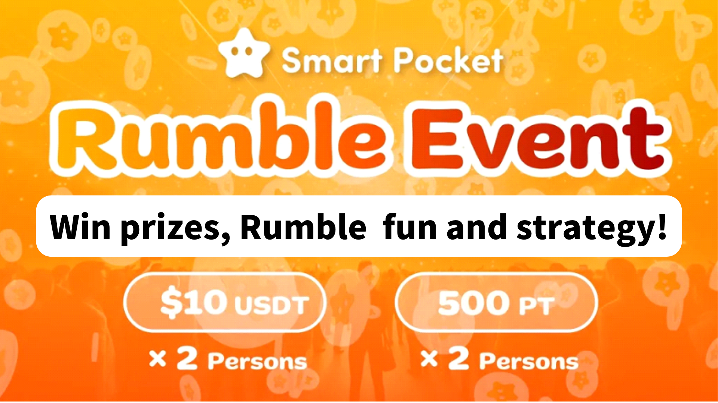
获得奖品！如何享受和捕捉隆隆声！
您好SP Family的大家☆
在参加智能口袋不和谐社区之后，您经常会看到每周的“隆隆声”活动。本文介绍了如何播放，进度和隆隆声的兴奋。
在开始
参加不和谐社区可以使您与其他成员进行互动并获得最新信息，这使得更容易理解社区的思想和愿景。
在Smart Pocket社区中，经常进行各种活动。一款特别受欢迎的Rumble Mini游戏是一个互动游戏，参与者参加游戏。
隆隆的迷你游戏将由系统自动提出，并在每场比赛之后确定获胜者。获胜者将赢得奖品，并且游戏的乐趣将增加。这将增强活泼的社区并促进成员的积极参与。
隆隆声概述
1.时间和实施地点
时间：每个星期六，星期日23：00（日本时间） *但是，活动时间可能会更改，因此请检查最新公告。
实现位置：在Smart Pocket服务器中的“隆隆声”通道上进行。
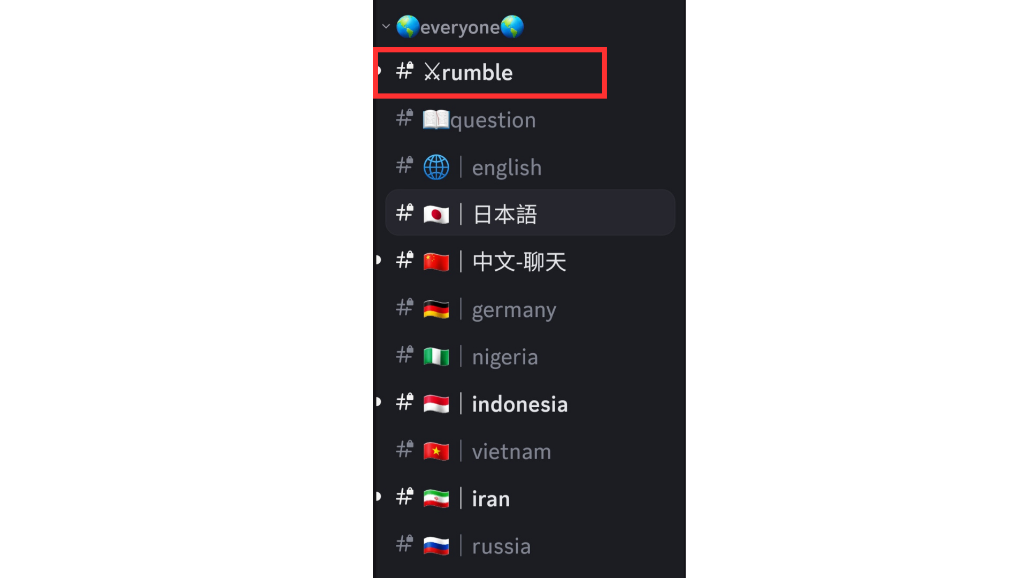
如果您不知道如何参与Smart Pocket服务器，请参见以下文章。
https://note.com/japandaosolution/n/na503f2c4d60a
2.日历的事件管理
您可以使用服务器中的日历函数检查事件的日期和时间，也可以根据时间表进行设置。
请参阅以下文章以获取日历的搜索和设置方法。
https://note.com/japandaosolution/n/n85b46f0e70f2
3.隆隆事件
Rumble有四场比赛，每场比赛都有一个赢家（该比赛将由系统自动进行）。
4.隆隆的参与方法
按“ Rumble Royale”下方按“⚔️EMOJI”，以完成比赛的资格。如果页面在比赛开始前流动，则可以按“ Jump！”。或“＃⚔️Rumble”返回。
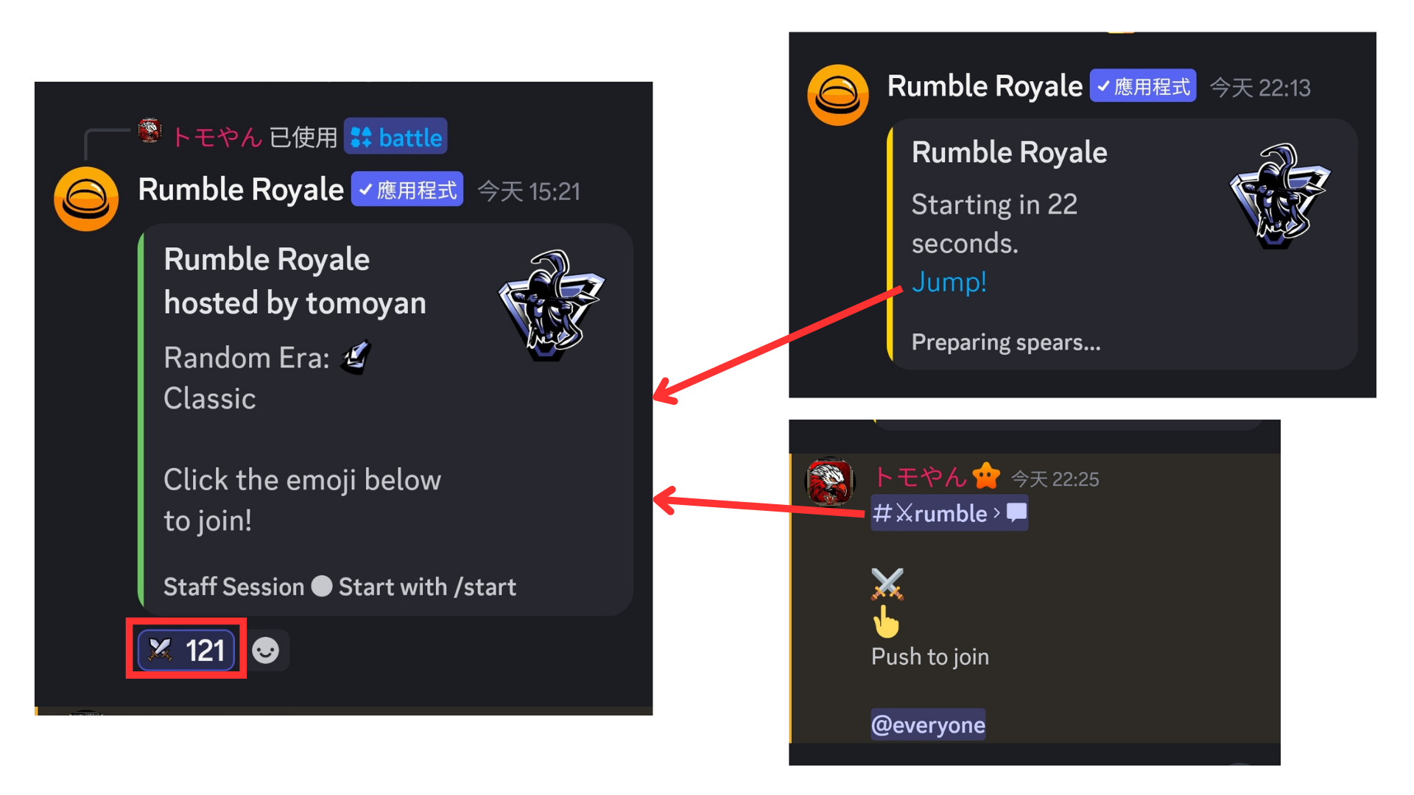
隆隆的比赛
1.比赛开始前
在比赛开始之前，显示以下信息。
①参与者人数
②年龄（经典）
③奖金
④每个失败奖金，等等。
当奖金达到目标金额时，您将成为比赛的获胜者。
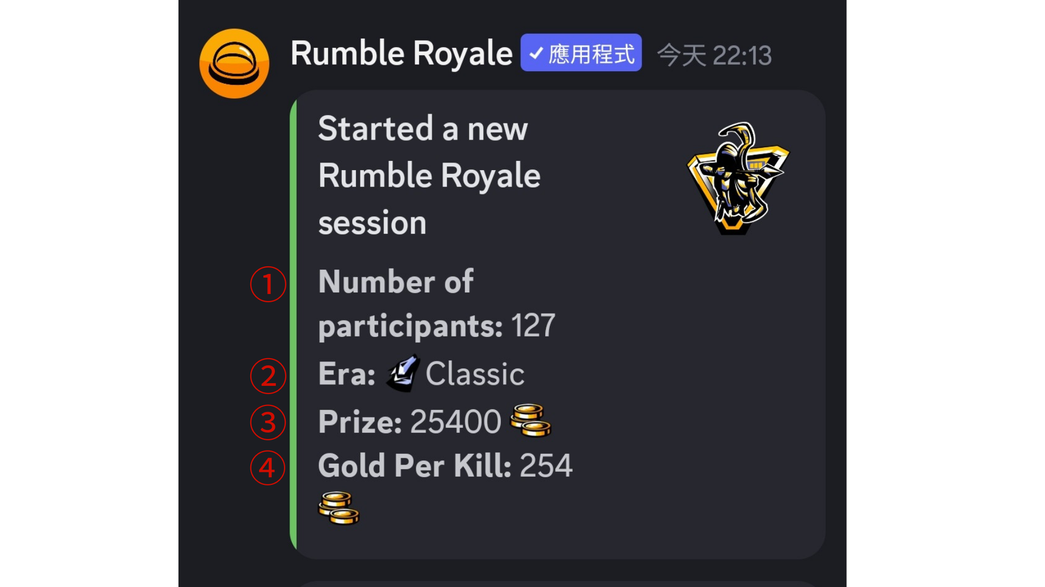
2.竞争信息
每个回合的匹配信息都用英语解释，但是您可以在不了解英语的情况下使用图标识别它。图标的内容如下。
①击败对手（失败显示在取消线上），或发现并创建武器
②面对强烈的情况
③发现壳
④表示死亡（显示在取消线上）
⑤复活
*剩余的玩家（左玩家）显示在底部。
检查比赛信息，看看您是否幸存。
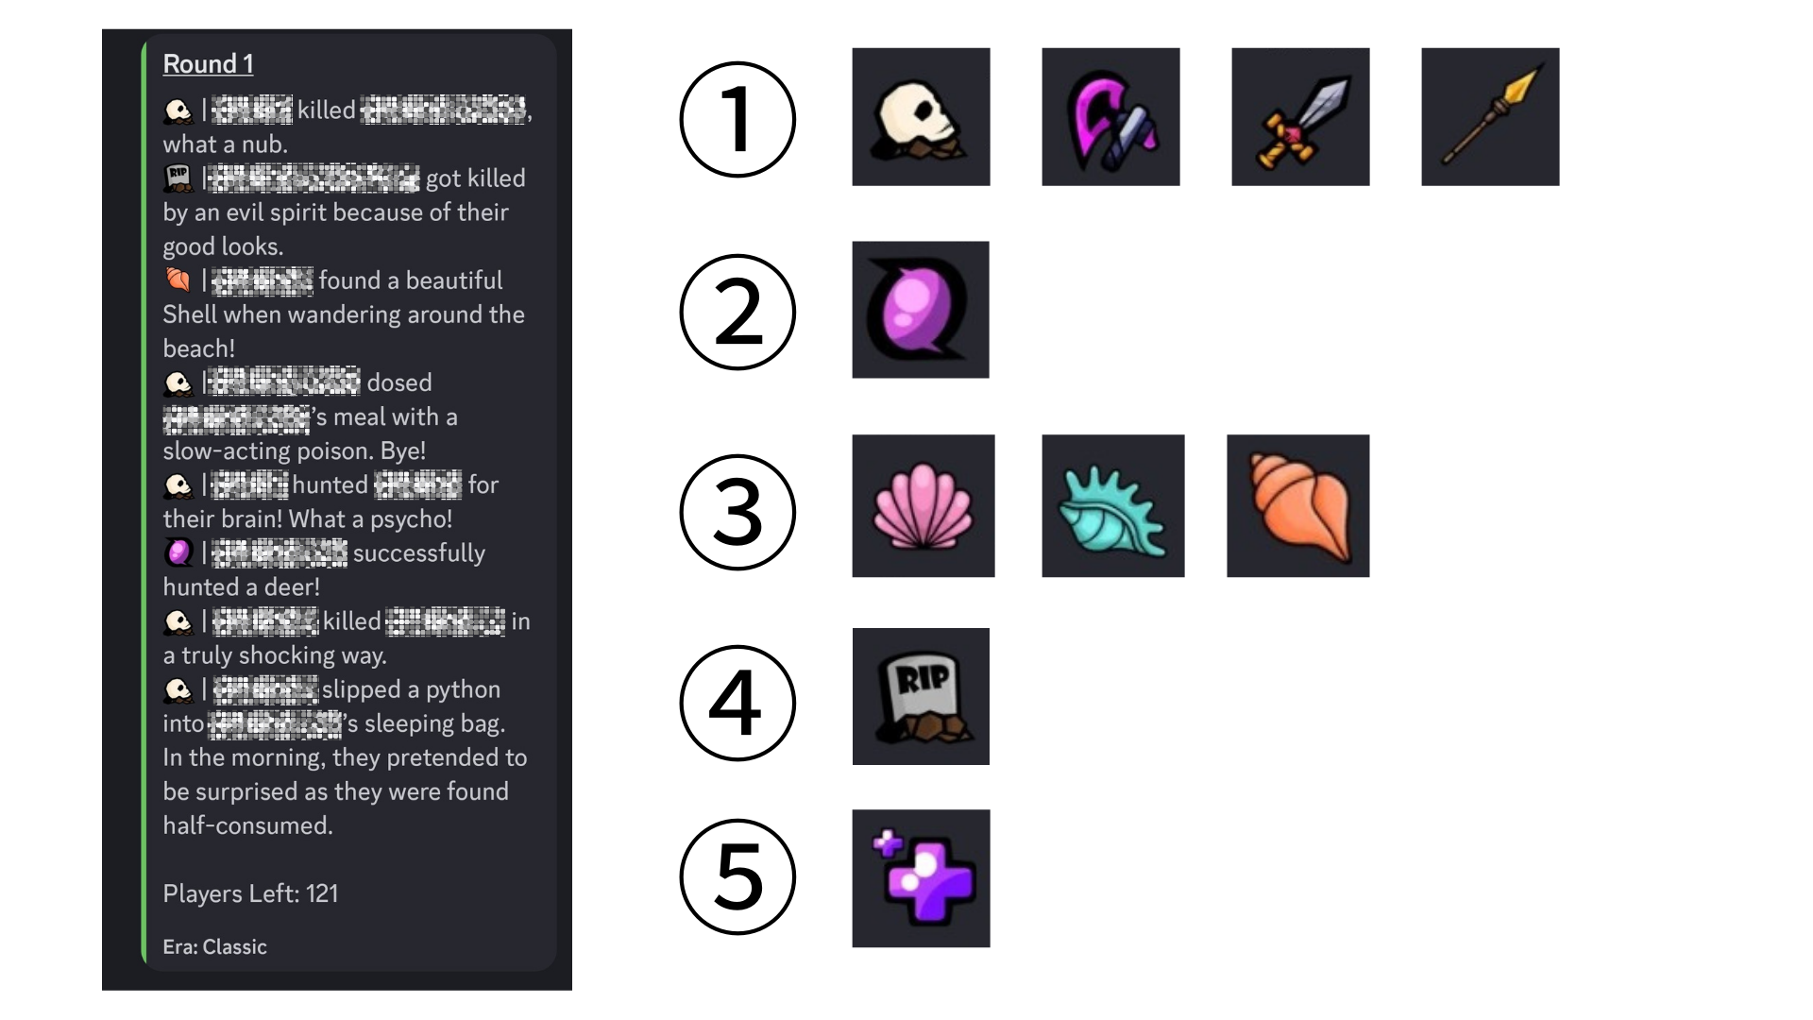
3.回合的事件
根据巡回赛的不同，可能会发生灾难（地震，有毒气体，核爆炸，外星人绑架，风暴等），可能会死亡。
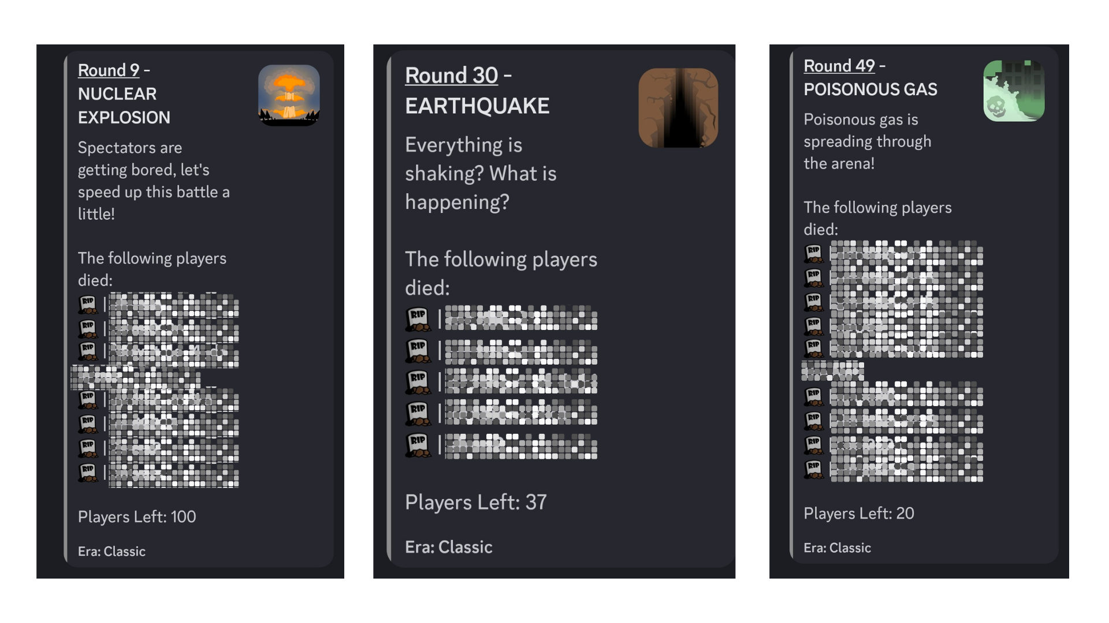
在某些巡回演出中，发生了好的事件，例如复活和炮弹狩猎。
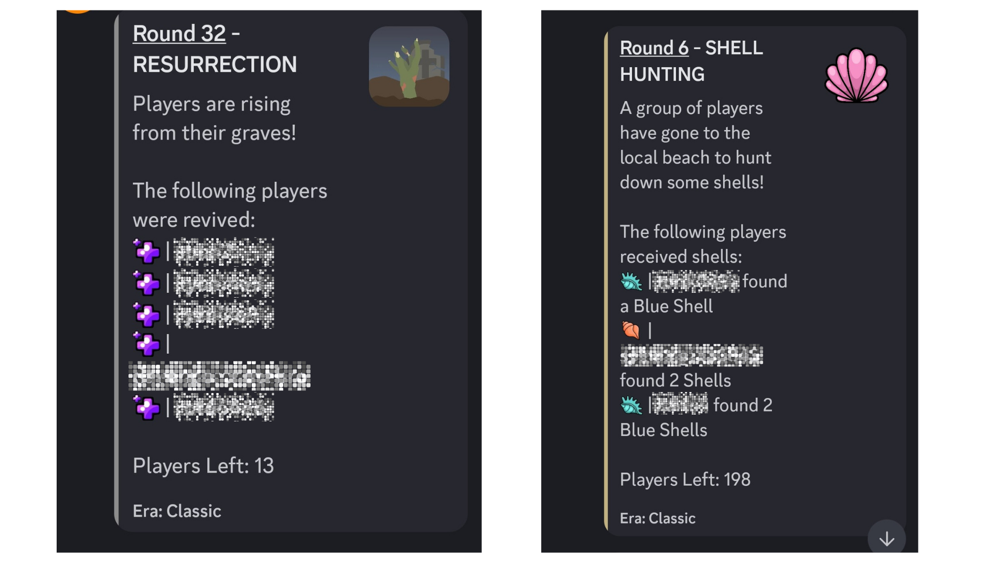
4.比赛回合结束后
该系统将宣布比赛的获胜者。确保您是幸运的获胜者。
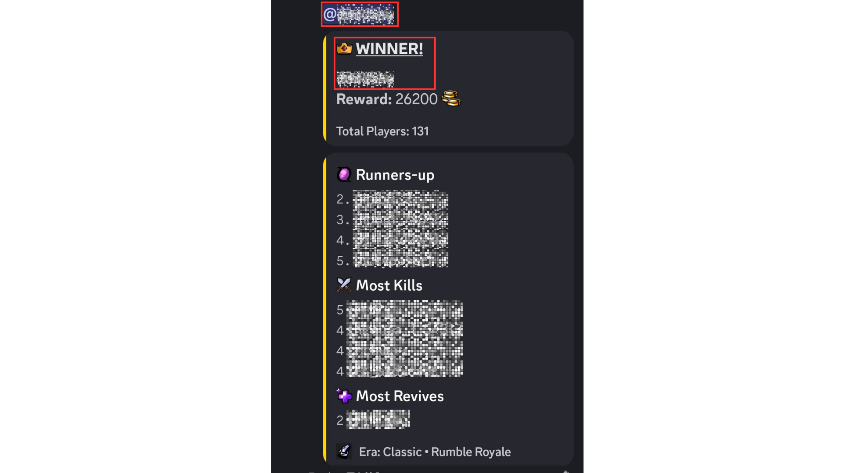
关于获胜者奖
将为获胜者的产品提供以下奖品。
*您需要提交一个钱包地址，因此请在下一部分中检查笔记！
・ 500SP点（2个人）
・10USDT（2）
活动结束时，将宣布所有获奖者的清单。
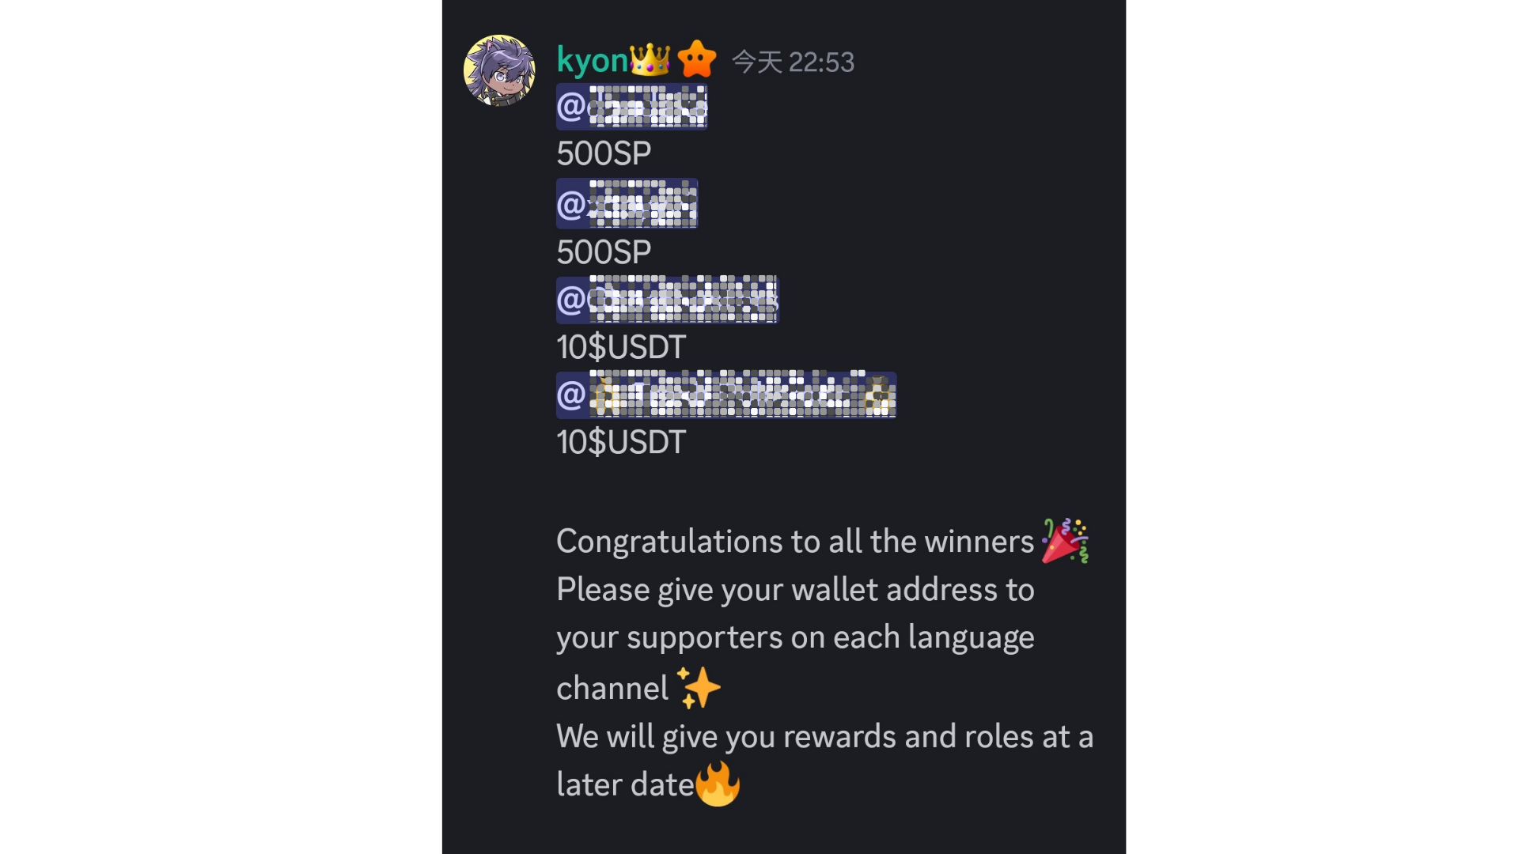
*假期可能会增加特殊奖品。
笔记
1.获奖者必须在一周内向支持者提交钱包地址。
2. SP点获胜者必须使用提交的钱包地址登录到智能口袋。
3.10 USDT获奖者需要根据USDT代币标准提交钱包地址。
4.收集了所有获奖者的钱包地址后，一次奖励全部发送。
社区的气氛
Rumble不仅是参加比赛的参与，而且是放置评论和邮票的地方。*评论是缓慢的模式，只能发布一次每30秒。
・在比赛之前可能会发出通知。有时重要的信息将共享。
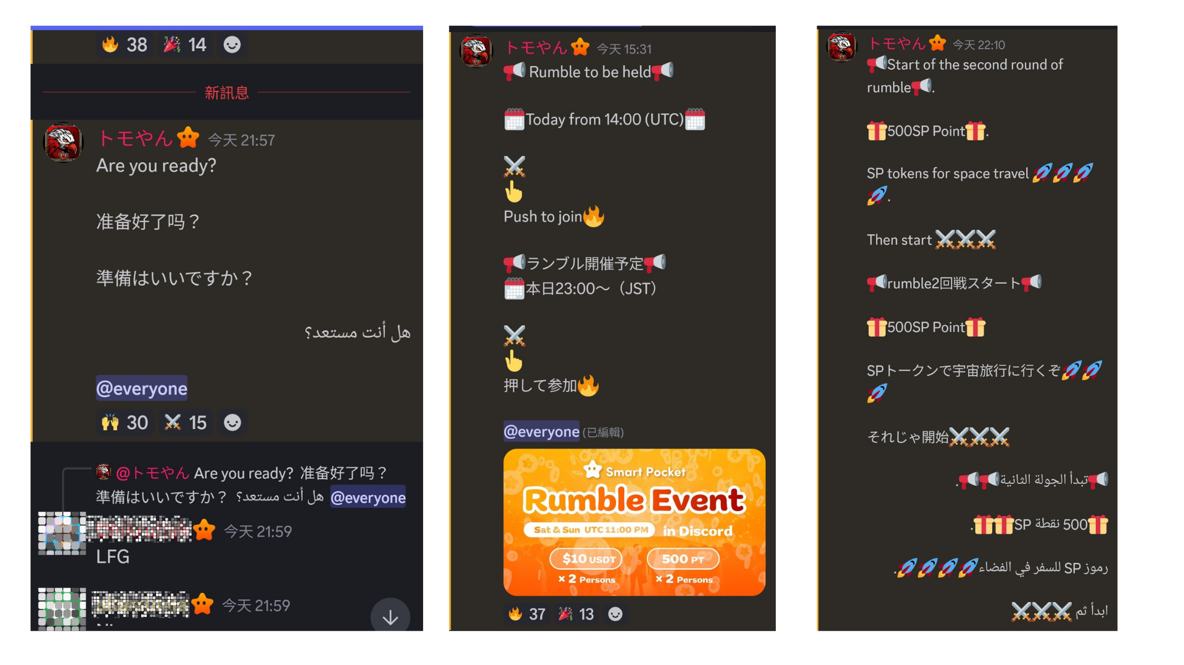
・任何人都可以自由发布评论，并且没有语言限制。
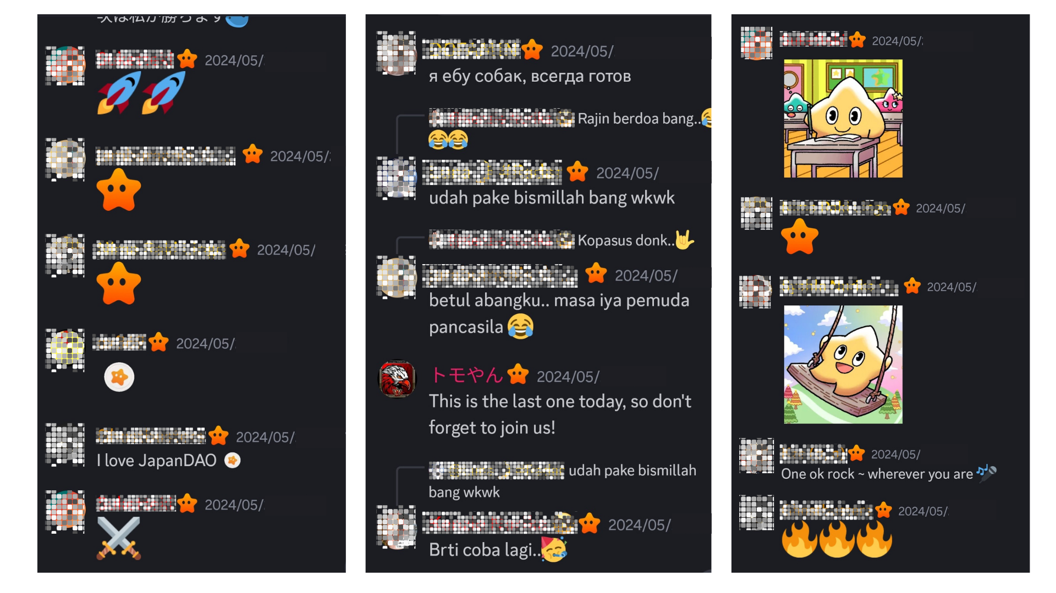
・当比赛的获胜者出现时，每个人都会发表庆祝评论。
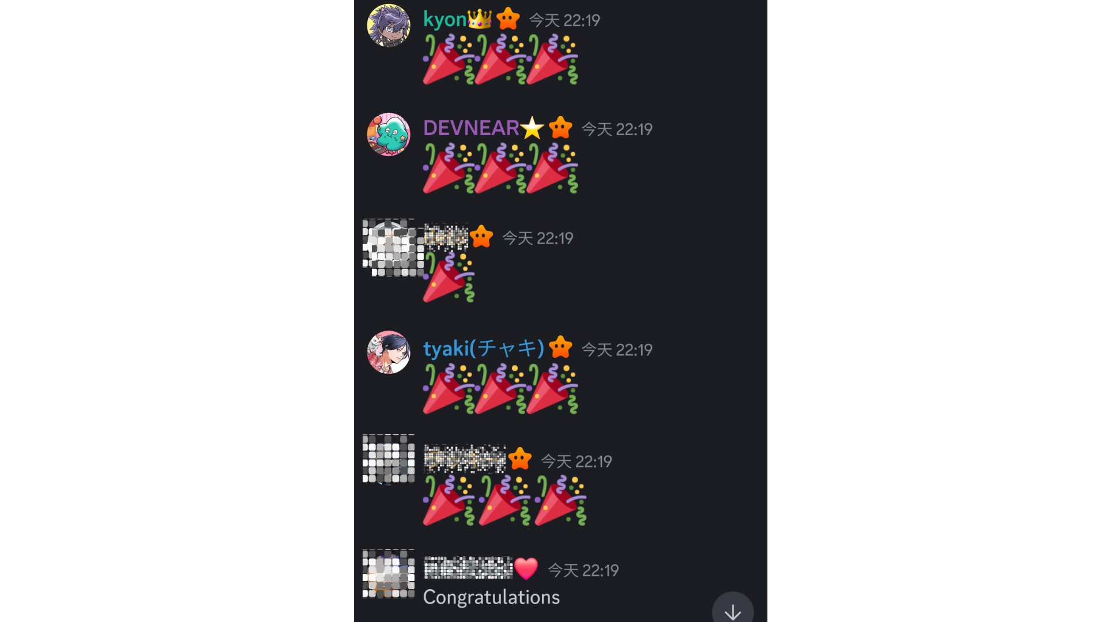
概括
智能口袋社区每个周末都会举办一次隆隆的迷你游戏。比赛。比赛之后，结果和获胜者将被宣布，您会在评论中与其他人感到兴奋。如果您有兴趣，请加入并与所有人一起享受！
如果您对智能口袋感兴趣，请使用“ Smapke Magazine”的官方X帐户。
官方X帐户：https：//twitter.com/smapocket
官方不和谐：https：//discord.com/invite/smartpocket

